Ответы на наиболее актуальные вопросы о получении сведений Единого государственного реестра недвижимости
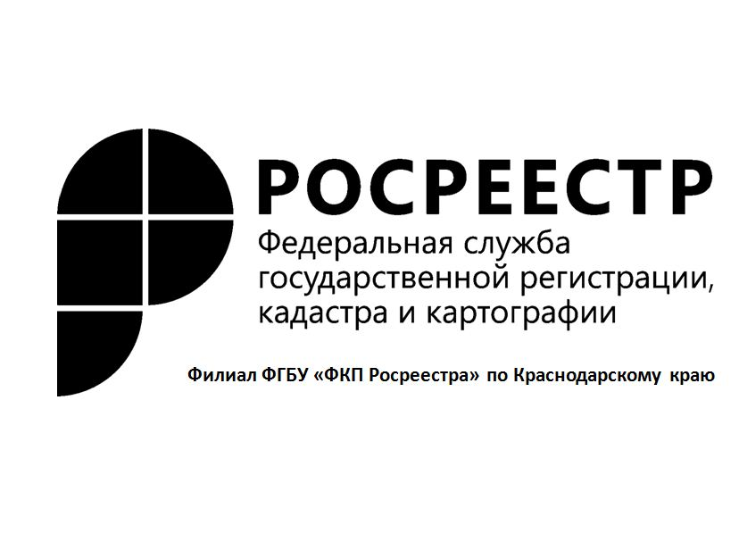
В связи с многочисленными обращения граждан филиал ФГБУ «ФКП Росреестра» по Краснодарскому краю подготовил ответы на наиболее актуальные вопросы, касающиеся получения сведений, содержащихся в Едином государственном реестре недвижимости.
Вопрос:Какую выписку нужно заказать, чтобы в ней были координаты моего земельного участка и сколько она будет стоить? Какие документы для этого нужны?
Ответ:Для получения выписки из ЕГРН необходимо обратиться в ближайшее МФЦ Краснодарского края (с адресами и графиком работы которых можно ознакомиться на сайте http://www.e-mfc.ru). Предъявить документ удостоверяющий личность (паспорт), и получить уникальный идентификатор начисления для оплаты квитанции за предоставление соответствующих сведений. Выписка из ЕГРН об объекте недвижимости (с координатами) будет стоить 750 рублей. Необходимо отметить, что срок изготовления выписки из ЕГРН – 3 рабочих дня, в случае если выписку заявитель запрашивает через МФЦ, то срок исполнения – 5 рабочих дней. Обращаем внимание, что срок исполнения выписки из ЕГРН исчисляется со дня поступления оплаты.

Вопрос:Как получить сведения об объекте, находящемся в другом регионе России?
Ответ:С 1 января 2017 года на территории РФ действует принцип «экстерриториальности без исключений». То есть любые сведения ЕГРН относительно объектов и граждан РФ можно получить в любом регионе нашей страны, независимо от места нахождения объекта или же места регистрации человека.

Вопрос:Планируется покупка квартиры, но есть сомнения в чистоте сделки. Какую выписку я могу заказать, чтобы посмотреть, нет ли на квартире каких либо обременений, арестов?
Ответ:Обременения вы можете увидеть в выписке из ЕГРН об основных характеристиках и зарегистрированных правах на объект недвижимости. Заказав выписку в электронном виде, вы получите быстрее всего. Ко всему прочему, она будет дешевле - 250 рублей, относительно стоимости выписки в бумажном виде – 400 рублей. Выписку можно заказать либо в любом МФЦ, либо через официальный сайт Росреестра (rosreestr.ru).

Вопрос:Как получить сведения о кадастровой стоимости принадлежащих мне объектов недвижимости?
Ответ: Эти данные можно получить в виде выписки из ЕГРН о кадастровой стоимости объекта недвижимости. Документ содержит сведения о кадастровой стоимости объекта недвижимости (в том числе на определенную дату), дату утверждения кадастровой стоимости, дату, по состоянию на которую определена кадастровая стоимость, реквизиты акта об утверждении кадастровой стоимости, дату внесения сведений о кадастровой стоимости в ЕГРН и дату начала применения кадастровой стоимости.
Для получения сведений о кадастровой стоимости объектов недвижимости необходимо обратиться в любое МФЦ. Получить информацию о кадастровой стоимости объекта недвижимости также можно на сайте Росреестра (rosreestr.ru) или Едином портале государственных услуг.
Выписка предоставляется бесплатно по запросам любых лиц».

__________________________________________________________________________________________________
Пресс-служба филиала ФГБУ «ФКП Росреестра» по Краснодарскому краю

